«Причал надежды» – основа счастливой семьи.
В Заиграевском социально-реабилитационном центре для несовершеннолетних в рамках реализации благотворительной программы «С любовью к детям», организованной Фондом поддержки и развития филантропии «КАФ», основным источником финансирования которого является благотворительный фонд компании «Амвэй» продолжается работа по проекту «Причал надежды».
Специалисты центра начали свою работу по проекту с 1 августа 2014 года. Замещающим семьям района были разосланы письма кораблики для приглашения семей к сотрудничеству с нами. Семьи заинтересовались и откликнулись на данное предложение, на основании психологической диагностики 20 приёмных семей были выбраны в состав целевой группы. В октябре месяце и начале ноября с семьями проведено 3 занятия. Занятия проводились в отдельных группах для родителей и для детей. С родителями были проведены занятия на темы: «Прежде всего мы родители», «Эмоциональное состояние ребёнка в семье», «Создание ситуации успеха для ребёнка», а для детей были проведены тренинги на формирование навыков конструктивного общения. На всех занятиях царила атмосфера доброжелательности. 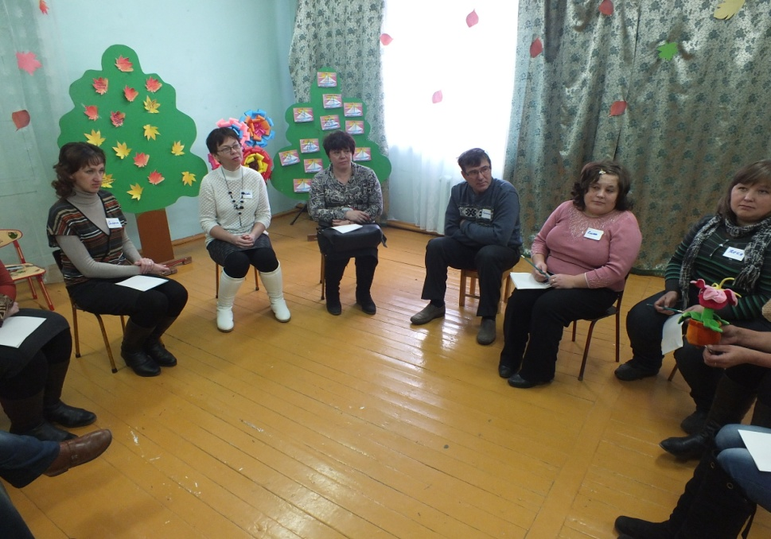 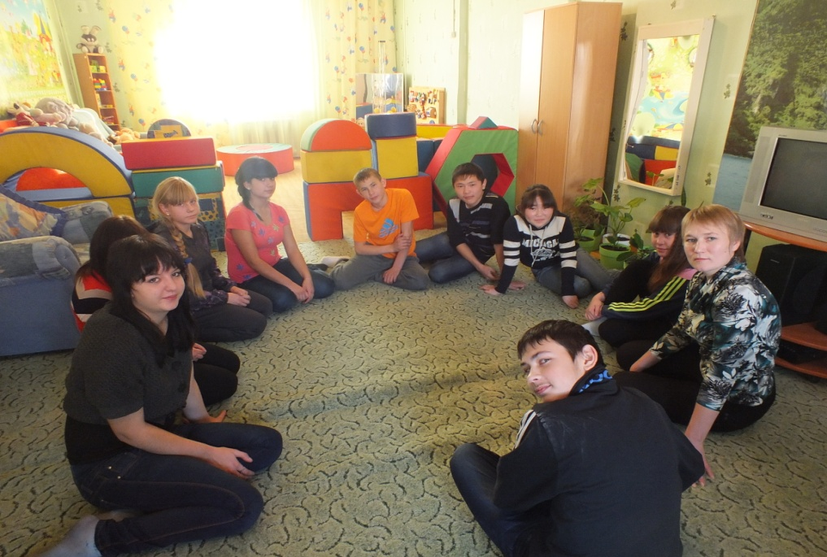

Семьи готовы к дальнейшей работе, так как очень часто в приёмных семьях возникают, казалось бы, неразрешимые проблемы, так как семья остаётся наедине с собой с данными проблемами, а в центре есть специалисты, готовые помочь им. В дальнейшем, в рамках данного проекта, планируется проводить 2 занятия в месяц. Все мероприятия основаны на программе: «Я и мой ребёнок: поиск взаимопонимания». Ранее разработанная программа в процессе работы немного изменяется, так как при подготовке к занятиям специалистами учитываются пожелания приёмных родителей. Мы думаем, что «Причал надежды» поможет нашим родителям и детям обрести взаимопонимание между собой и по-настоящему стать счастливыми.

Специалист по социальной работе ГБУСО ЗСРЦН Арапова Л.С.

